你真的会测待机功耗吗？
来源：互联网
首先让我们来看一个实际测试案例。某工程师用ZLG功率计PA310测试开关电源的待机功耗。第一次测试时，发现待机功耗达到30mW，比理论值大出很多。测试参数如下图所示：

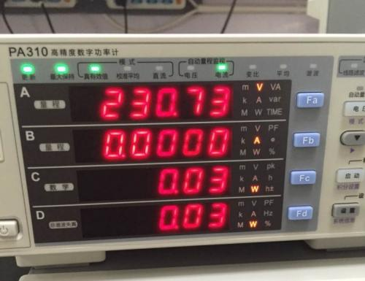
该工程师非常疑惑，于是与我司技术人员沟通测试方案，在详细了解其测试过程以及仪器参数设置之后，我司技术人员给出了测试建议，修改了部分设置参数以及测试接线方式，得到了真实的待机功耗数据，测试参数如下图所示：
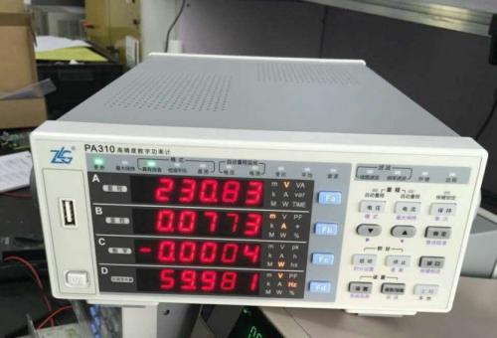
对比上面两张图，可以发现，修改参数和接线后，测试的待机功耗只有0.4mW，与修改前的30mW相差将近80倍。为什么差距会这么大？我们到底改了什么？下面我们详细分析。
首先，可以从第一张图中看到，PA310的“最大保持”指示灯亮着，此时打开了最大保持功能，也就是说仪器上显示的数据是最大值，而不是实时数据。其次在第二排电流显示窗口，没有看到电流值，而在第三排功率显示窗口中却有功率数据，由此可知电流量程选择太大，这样会给测量带入更大的量程误差。
除了仪器本身的设置对测试结果会造成影响外，最重要的还是接线方式。我们知道测试待机功率时，电流值非常小，所以功率很小。从上面的图中也可以看到，电流只有0.0773mA。在测试如此小电流的情况下，电压和电流的接线位置就尤为重要。下面我们看两个接线图：
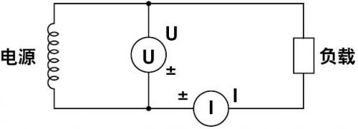
U-I接线
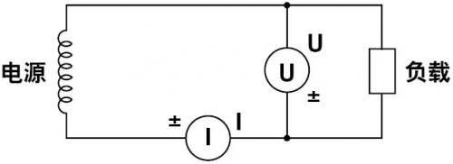
I-U接线
当测试小电流时需要采用U-I接线方式，测试大电流时采用I-U的接线方式。
U-I接线时，电流表I测试的电流是经过负载的真实电流，而电压表测试的电压是负载的电压加上电流表的电压，电流表的电压等于实际电流I乘以电流表内阻R，此时的功率P=I*（U+IR）,R值是固定不变，假设U值固定，则I越小对P值影响越小，故适合测试小电流。
U接线时，电压表U测试的是加在负载两端的真实电压，而电流表测试的电流是流过负载的电流加上流过电压表的电流，而流过电压表的电流值等于电压U除以电压表的内阻R，此时的功率P=U*（I+U/R），R值是固定不变的，假设U值固定，则I值越大对P值影响越小，故适合测试大电流。
由于功率计无法通过仪器本身设置接线补充来消除电压表（电流表）本身带入的影响，因此在测试待机功耗时，必须严格按照U-I的接线方式进行测试才能保证测试的准确，待机功耗的测试你会了吗！

